《极简教育技术，赋能教育教学》

---思维导图的有效应用 姜博

1. 简介

本书以教育技术领域的极简主义为指导，面向一线教师课前、课中、课后的真实教学场景，介绍用剪映APP制作微视频、用GeoGebra 软件绘制函数图像、用问卷星实施课堂速测、用ProcessOn 软件进行教育科学研究制图等实用、易学、易用的教育信息技术，以提高教师工作效率，提升教师信息化教学能力。本书适用于各学段、各学科教师、教研人员，以及对信息化教学感兴趣的所有人。

1. 思维导图

MindLine APP可以把各级主题的关系用相互隶属的层级图表现出来，可以进行复制、剪切、删除、备注和标记等操作，制作完成的思维导图可以导出为图片或文字大纲等多种形式，并能分享给好友。

1. 操作步骤

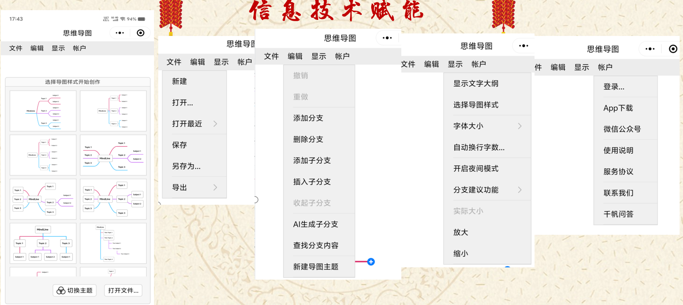

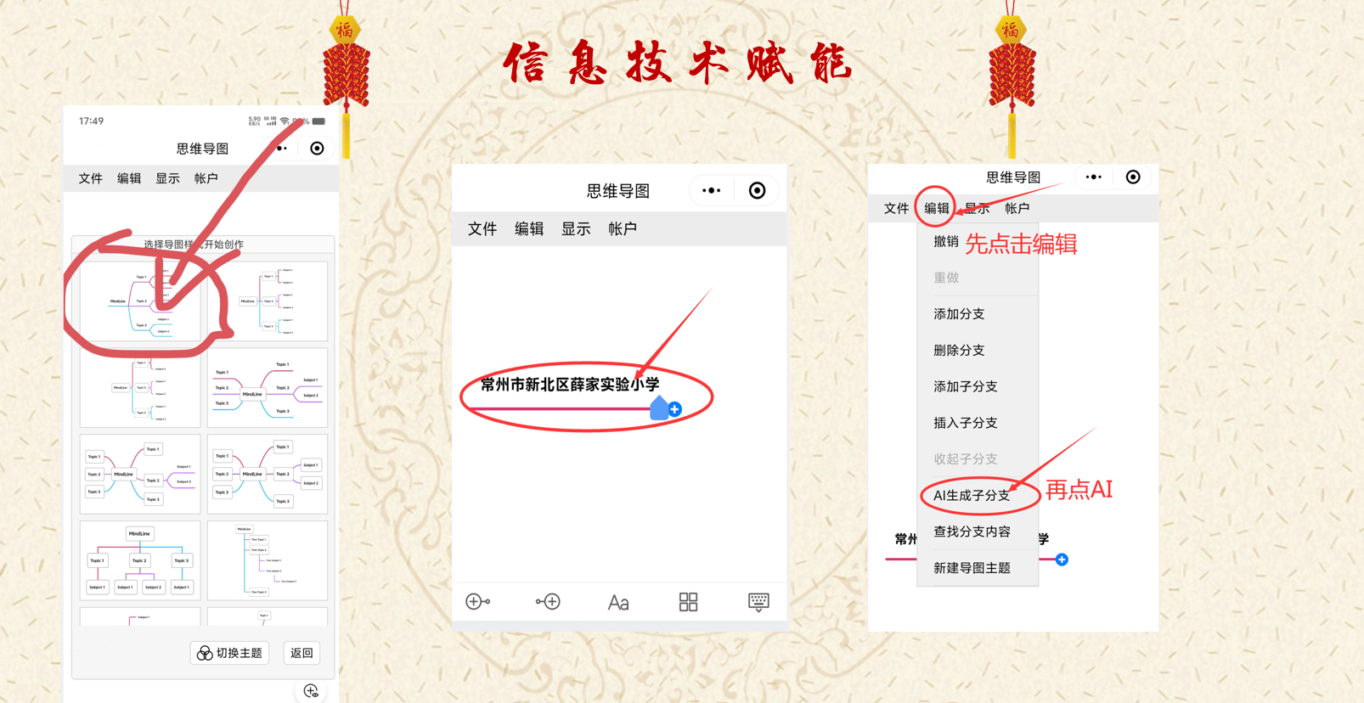

1. 拓展应用

人工智能AI命令下，如何快速进行思维导图生成。